Учреждение образования Республики Беларусь

«Гомельский государственный технический

университет им П. О. Сухого»

Кафедра «Информационные технологии»

Лабораторная работа №1

«Командный интерфейс ОС Windows»

Выполнил

Студент группы ИТП-11

Ковтун А. В.

Принял стажёр

Карась О. В.

Гомель 2022

**Цель:** ознакомится с командным интерфейсом(командной строкой) OC  
“Windows”. Изучить теоретический материал по данной теме и выполнить  
практические задания.  
**Задание 1:**1. Создать папку Zadanie1, а в ней три папки А1, А2, А3.  
2. В папку А1 скопировать все файлы с расширением ini из каталога  
c:\windows.  
3. В папке А2 создать файл с именами файлов в папке c:\windows.  
4. Cкопировать содержимое папок А1 и А2 в А3 и вывести ее содержимое на  
экран. При выполнении задания использовать группировку команд (&).  
5. Заменить расширение у всех файлов из папки А1 с ini на bak и перед  
именем каждого файла поставить символ ~.  
6. Сохранить значения системных переменных окружения в файле с именем  
set.txt в папке А3.  
7. Создать свою системную переменную myname с фамилией студента.  
Сохранить значения системных переменных окружения в файле с именем  
new_set.txt в папке А3. Файл привести в отчете.  
8. Показать созданную структуру преподавателю .Удалить папки А1, А2, А3.

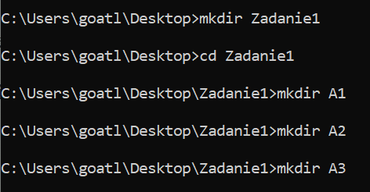

Рисунок 1 – создание папок

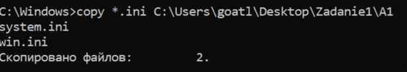

Рисунок 2 – копирование файлов

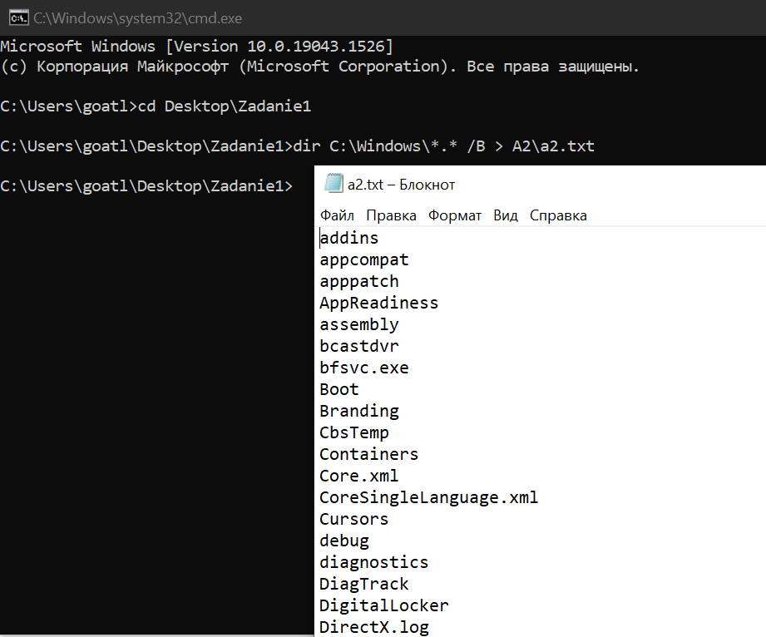

Рисунок 3 - файл с именами файлов в папке c:\windows

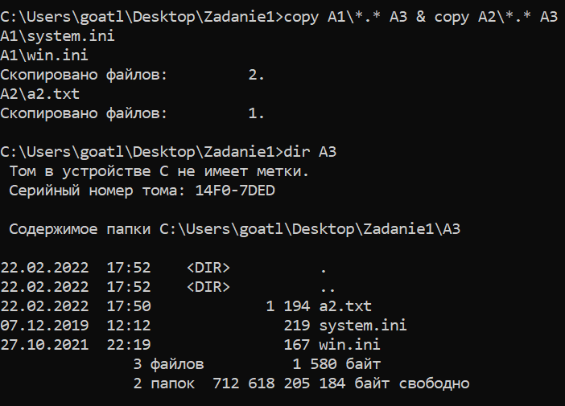

Рисунок 4 – копирование папок А1 и А2 в А3, вывод содержимого папки А3

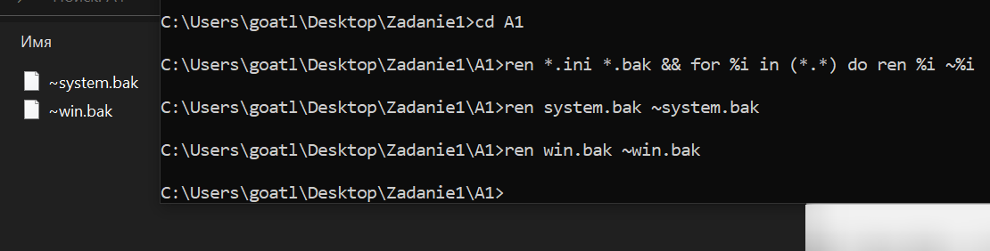

Рисунок 5 – изменение расширения и символ ~ перед названиями файлов

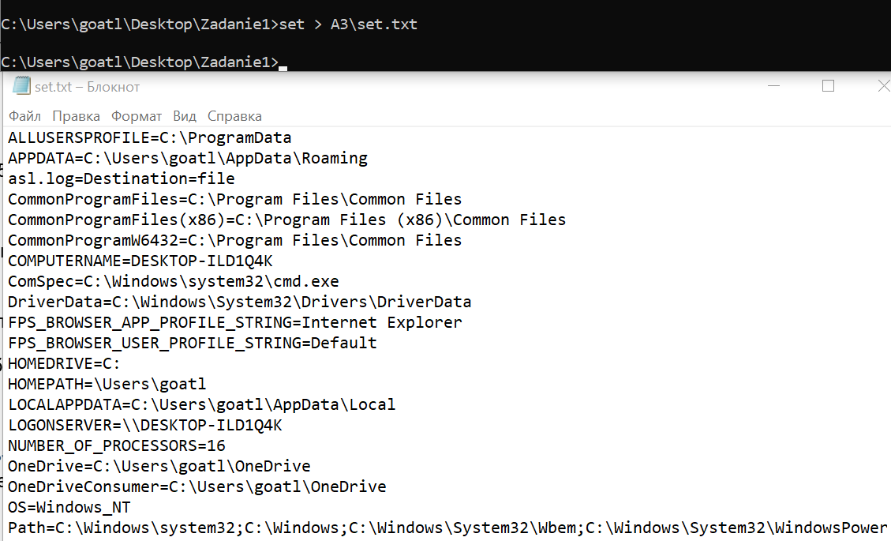

Рисунок 6 – файл со значениями системных переменных

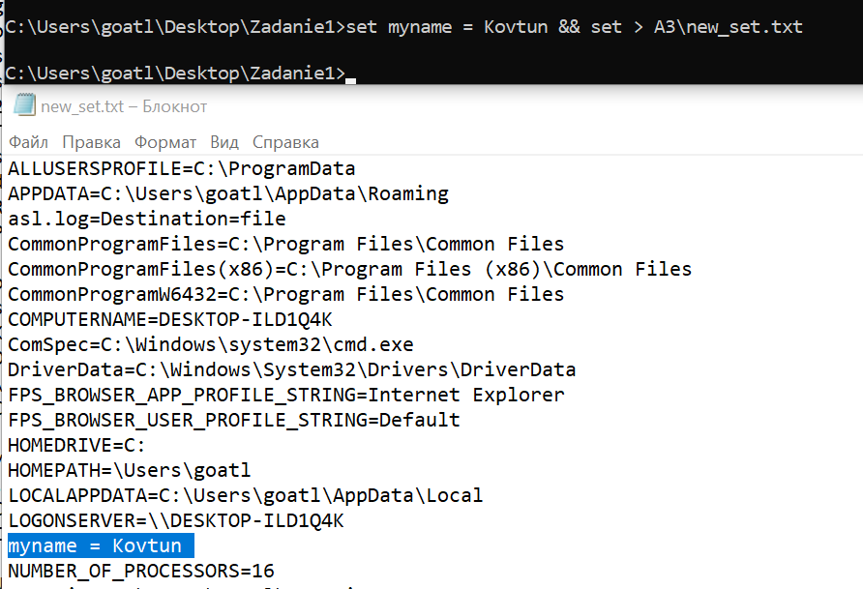

Рисунок 7 – создание переменной myname

**Задание 2:** Разработать пакетный файл для перехода в каталог с именем зарегистрированного пользователя, если он существует и архивирования его содержимого.

Листинг программы:

@echo off

cd / && cd Users\%USERNAME% || (echo Директории не существует & pause & exit /b)

cd ..

"C:\Program Files\WinRAR\Rar.exe" a "%USERNAME%.rar" "%USERNAME% "

echo OK

pause

exit /b

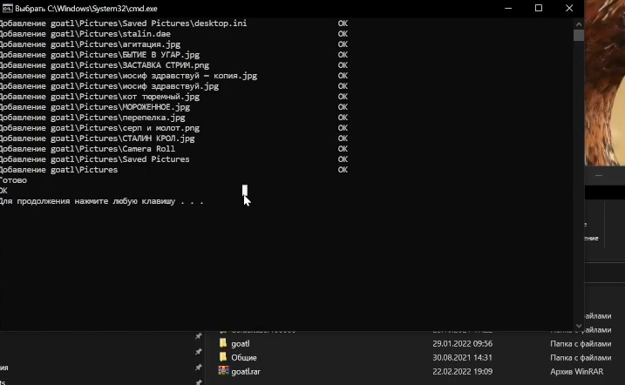

Рисунок 8 – выполнение программы

**Вывод:** в результате выполнения работы были изучены командный интерфейс OC “Windows” и теоретические сведения.